MAKALAH
PENGARUH KARAKTERISTIK PEMANGKU
KEPENTINGAN BISNIS DI PERUSAHAAN
Tema : Karakteristik Pemangku Kepentingan



Disususn Oleh :
Avonzora Zamzam Firdaus | 19808141051
Janitra Ghinza Pradana | 19808141054
Aditya Maulana Nur Fauzi | 19808141061
Akmal Rizki Fatih | 19808141064
Heinricus Gama Taofany | 19808144063

MANAJEMEN
FAKULTAS EKONOMI
UNIVERSITAS NEGERI YOGYAKARTA
2021
- Latar Belakang
  - Mengapa perlu memahami karakteristik para pemangku kepentingan dalam bisnis
Dalam bisnis, pemangku kepentingan atau stakeholder dalam bahasa Inggris adalah setiap individu, kelompok, atau pihak yang memiliki kepentingan dalam suatu organisasi atau perusahaan dan hasil dari aktivitas perusahaan. Pemangku kepentingan bisnis (business stakeholders) merujuk kepada pihak mana pun yang memiliki kepentingan dalam suatu perusahaan, secara langsung atau tidak langsung. Mereka tidak hanya mempengaruhi kesuksesan perusahaan tetapi juga dipengaruhi oleh tindakan perusahaan. Juga disebut dengan pemangku kepentingan perusahaan. Mereka dapat berupa individu seperti pelanggan dan karyawan atau institusi seperti pemasok an kreditor. Stakeholder perusahaan terdiri dari pelanggan, karyawan, pemasok input, pemegang saham, kreditor, pemerintah, dan publik.
Dalam teori pemangku kepentingan, perusahaan harus menghormati kepentingan semua pemangku kepentingan dalam bisnis, bukan hanya berfokus pada tanggung jawab kepada pemegang saham.
Pemangku kepentingan dibedakan menjadi dua kategori yaitu Stakeholder internal dan Stakeholder eksternal. Stakeholder internal termasuk mereka yang ada di organisasi. Atau, mereka yang minatnya dalam perusahaan datang melalui hubungan langsung, seperti kepemilikan dan pekerjaan. Sedangkan Stakeholder eksternal adalah mereka yang tidak secara langsung bekerja dengan perusahaan. Namun, mereka memengaruhi dan dipengaruhi oleh tindakan dan hasil bisnis.
Mengapa perlu memahami karakteristik para pemangku kepentingan?. Karena Stakeholder dapat mempengaruhi keberhasilan suatu perusahaan, organisasi, atau proyek. Mereka juga memiliki minat terhadap keberhasilan suatu perusahaan dalam memberikan hasil yang diinginkan. Dengan kata lain, mereka tidak hanya dipengaruhi oleh tindakan perusahaan tetapi juga mempengaruhi kesuksesan perusahaan.

  - Pengaruh Para Pemangku Kepentingan dalam Bisnis
Peran dari stakeholder dalam dunia bisnis sangat penting dan sangat dibutuhkan dalam mencapai tujuan serta goal dari sebuah perusahaan. Stakeholder memiliki bagian yang sangat penting dalam dunia bisnis terutama dalam pengembangan yang akan dilakukan. Stakeholder dapat dengan mudah kita temui dalam dunia bisnis dan peran dari stakeholder dan klasifikasinya masing-masing. Tidak semua stakeholder memiliki pengaruh yang baik ada juga stakeholder yang berpengaruh negatif.

Dalam organisasi atau perusahaan, stakeholder berperan aktif dan pasif dalam upaya mencapai tujuan organisasi atau perusahaan tersebut. Dalam kegiatan bisnis atau perusahaan, fungsi stakeholder adalah sebagai salah pihak yang mengembangkan bisnis atau perusahaan tersebut. Tipe-tipe pemangku kepentingan pun beragam, seperti pemegang saham, karyawan/karyawan/staf, distributor, dan konsumen. Bahkan, ada anggapan beberapa stakeholder adalah pesaing bagi perusahaan lainnya karena memengaruhi stabilitas perusahaan lainnya.

- Kajian Pustaka
  - Karyawan Atau Anggota Organisasi Sebagai Internal Stakeholder
Organisasi atau perusahaan merupakan bagian dari stakeholer yang memiliki hubungan terkait dengan kepentingan semua stakeholder. Pihak perusahaan itu sendiri memegang peranan penting dalam hal pengambilan keputusan manajerial.
Keputusan manajerial yang dibuat oleh perusahaan tersebut akan memberikan sejumlah informasi yang bermanfaat baik yang bersifat wajib (mandatory) ataupun sukarela (voluntary).
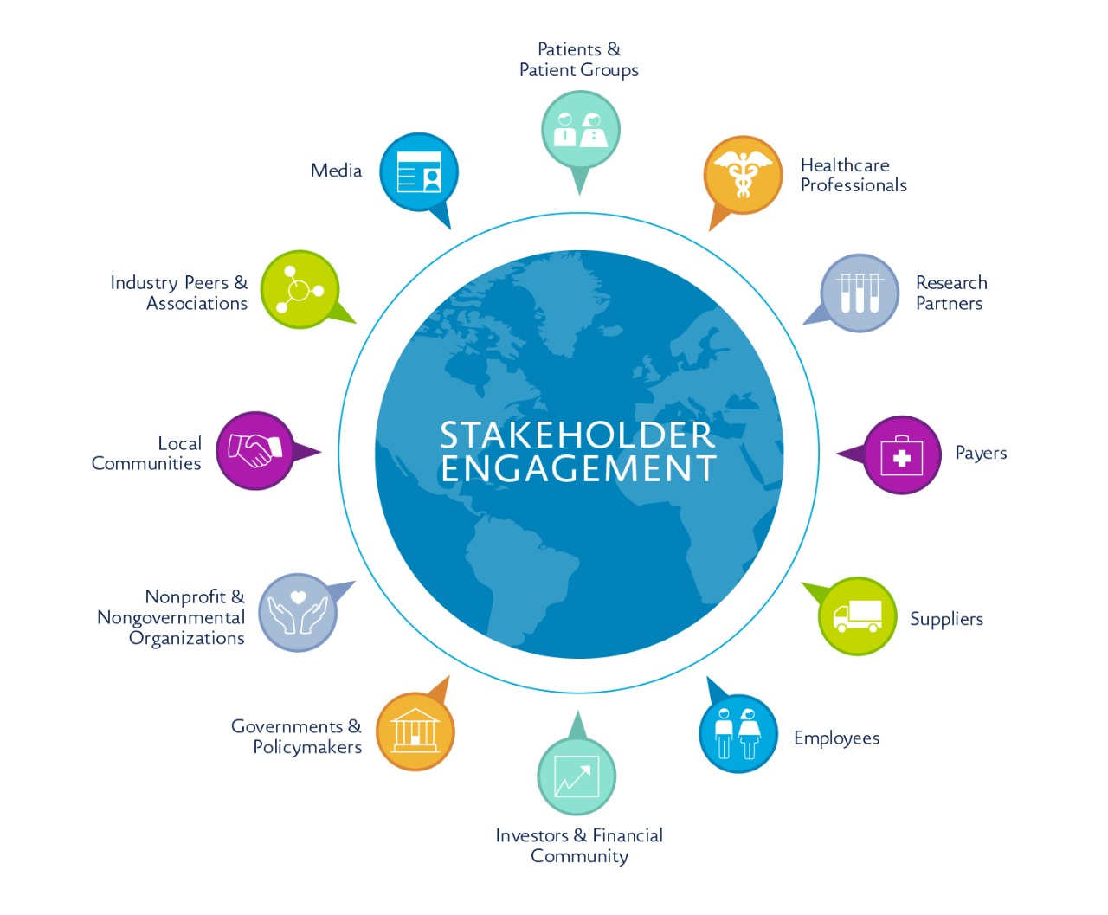

Keterlibatan pemangku kepentingan telah diterima secara luas sebagai komponen penting dalam pengembangan dan implementasi pedoman. Sementara kerangka kerja untuk mengembangkan pedoman mengungkapkan kebutuhan mereka yang berpotensi terpengaruh oleh rekomendasi pedoman untuk dilibatkan dalam pengembangan mereka, masih terdapat kurangnya konsensus tentang bagaimana hal ini harus dilakukan dalam praktiknya. Lebih lanjut, ada kekurangan panduan tentang bagaimana melibatkan banyak pemangku kepentingan secara adil dan bermakna. Kami bertujuan untuk mengembangkan pedoman untuk keterlibatan yang bermakna dan adil dari berbagai pemangku kepentingan dalam pengembangan dan penerapan pedoman.

  - Pengguna Atau Customer
- Customer
Menurut KBBI, Customer/pelanggan memiliki arti “orang yang membeli (menggunakan dan sebagainya) barang (surat kabar dan sebagainya) secara tetap. Sehubungan dengan peran pelanggan sebagai pemangku kepentingan eksternal dari suatu perusahaan, pelanggan dijadikan salah satu fokus pertimbangan dalam merencanakan serta melaksanakan operasi bisnis. Hal ini dikarenakan karena pelanggan merupakan target jual dari hasil produksi perusahaan. Identifikasi karakterisik pelanggan adalah upaya perusahaan untuk mengarahkan operasi bisnis sehingga dapat efektif mengenai sasaran pelanggan, dimana karakteristik yang perlu diamati adalah segala informasi yang relevan transaksi dengan perusahaan.

- Lingkungan dan Pemerintah
Menurut KBBI lingkungan adalah daerah (kawasan dan sebagainya) yang termasuk di dalamnya, sementara sistem menjalankan wewenang dan kekuasaan yang mengatur kehidupan sosial, ekonomi, dan politik suatu negara atau bagian-bagiannya, termasuk lingkungan tersebut. Perusahaan perlu untuk mengidentifikasi lingkungan dan pemerintahan, agar dalam pelaksanaan operasi bisnis tidak dihambat oleh kepentingan yang bertolak belakang dimana perusahaan akan menjadi pihak yang dirugikan. Karakteristik ini mencakup kondisi dan situasi dari lingkungan, lalu hukum serta kebijakan dari pemerintah.

  - Lingkungan Dan Pemerintah
Lingkungan pemerintah seperti bantuan pemerintah yang diberikan di bidang bisnis untuk mengembangkan perusahan kecil maupun perusahaan besar. Misalnya fasilitas dan prasarana dibangun di daerah-daerah, seperti : jalan-jalan, pembangkit tenaga listrik, dan sebagainya.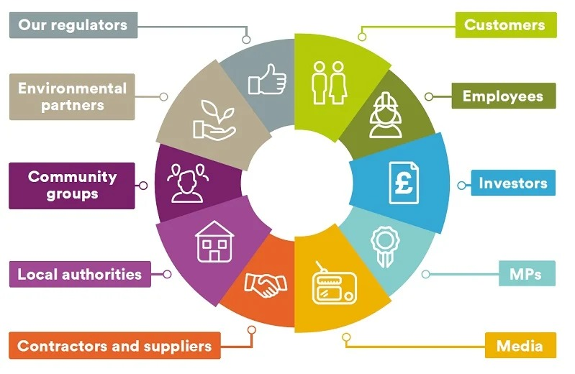

  - Pemegang Saham, Investor Kreditor
Investor adalah pihak yang melakukan suatu investasi (Menanamkan modalnya) pada suatu organisasi/ perusahaan baik dalam jangka pendek atau jangka panjang
Kreditur adalah pihak yang memiliki tagihan (meminjamkan) kepada pihak lain (pihak kedua) atas jasa/barang yang yang diberikannya berdasarkan kesepakatan yang telah dibuat oleh kedua belah pihak.

- Isu Utama Karakteristik Stakeholder
Stakeholder adalah pihak pemangku kepentingan atau beberapa kelompok orang yang memiliki kepentingan di dalam perusahaan yang dapat mempengaruhi atau dipengaruhi oleh tindakan dari bisnis secara keseluruhan. Stakeholder dalam sebuah perusahaan adalah pihak top management (termasuk pemilik) dari perusahaan. Kepentingan utama dari kelompok ini adalah meningkatnya kinerja perusahaan, yang diukur dengan naiknya laba perusahaan.
Dalam suatu perusahaan terdapat masalah yang mendesak dan kompleks yang memaksa para stakeholder untuk bekerja sama satu sama lain, dan terkadang mereka skeptis, bahkan menentang, gagasan bekerja sama tersebut. Mengutamakan berbagai perspektif hasil dari berbagi kepentingan dan perhatian individu satu dengan yang lain daripada fokus hanya pada kebutuhan hanya satu stakeholder. Menangani stakeholder dan setiap permasalahannya mendesak para aktor untuk berinteraksi secara non-hirarkis satu sama lain. Ini bukan masalah perusahaan atau kelompok stakeholder yang rentan, tetapi masalah yang relevan untuk semua pihak.

- Solusi Terhadap Isu yang Dihadapi
Solusi dalam membangun komunikasi saling menguntungkan dengan stakeholder yaitu dengan “pemangku kepentingan majemuk” atau multistakeholder, yang relative baru. Sistem ini mendorong adanya perlibatan dari sejumlah pemangku kepentingan yang bergam untuk mengososiasikan dan membangun kerangka kerja regulasi tertentu. Sisten ini dapat berbentuk yang sederhana misalnya sebuah kode etik atau perilaku yang disusun oleh organisasi advokasi yang menangani isu tertentu, kemudian disampaikan kepada perusahaan atau kepemangku-kepentingan lainnya untuk diadopsi.

- Referensi
Robert LaRose, Anne Hoag. 1996. Organizational adoptions of the Internet and the clustering of innovations. Telematics and Informatics.

